Поступление налогов и сборов в консолидированный бюджет Ивановской области
за январь-сентябрь 2020 года

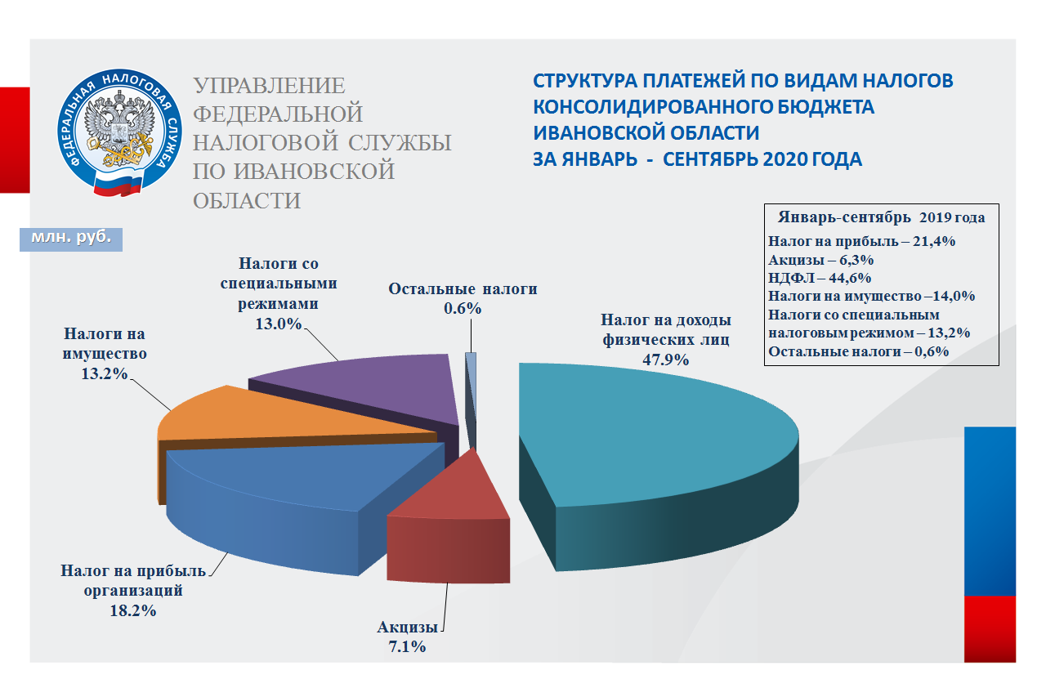

Показатели поступления администрируемых ФНС России доходов
в областной бюджет в январе - сентябре 2020 года

млн. руб.
Период | Всего поступило налогов и платежей, млн. руб. | в том числе:
 |  | Налог на прибыль организаций | Акцизы по подакцизным товарам | НДФЛ | Имущественные налоги | Налоги со специальными налоговыми режимами | Остальные налоги
Январь-сентябрь 2020 | 13 547,2 | 3 192,9 | 1 237,8 | 5 395,3 | 1 733,3 | 1 986,5 | 1,4
Январь-сентябрь 2019 | 13 708,3 | 3 778,7 | 1 106,2 | 5 055,6 | 1 787,9 | 1 977,8 | 2,1
в % к 2019 | 98,8 | 84,5 | 111,9 | 106,7 | 96,9 | 100,4 | 66,7
